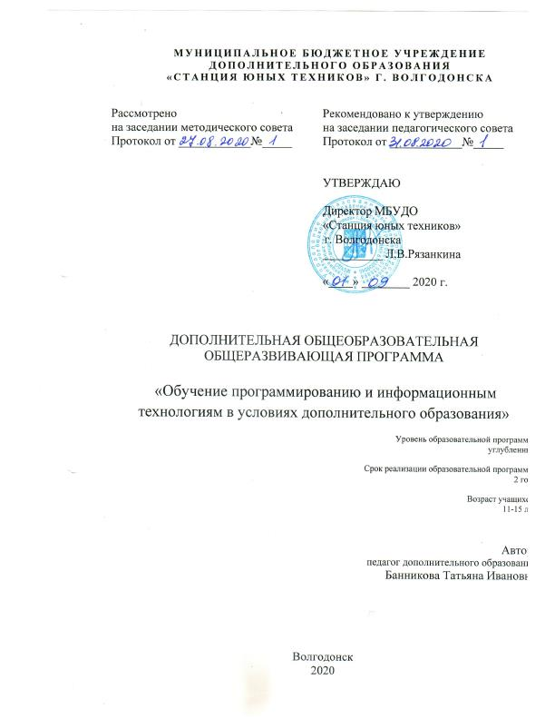МУНИЦИПАЛЬНОЕ БЮДЖЕТНОЕ УЧРЕЖДЕНИЕ
ДОПОЛНИТЕЛЬНОГО ОБРАЗОВАНИЯ
«СТАНЦИЯ ЮНЫХ ТЕХНИКОВ» Г. ВОЛГОДОНСКА

Рассмотрено  на заседании методического совета  Протокол от ____________№_____ | Рекомендовано к утверждению  на заседании педагогического совета  Протокол от ____________№_____
УТВЕРЖДАЮ

Директор МБУДО
«Станция юных техников»
г. Волгодонска
__________ Л.В.Рязанкина
«____» ________ 2020 г.

ДОПОЛНИТЕЛЬНАЯ ОБЩЕОБРАЗОВАТЕЛЬНАЯ
ОБЩЕРАЗВИВАЮЩАЯ ПРОГРАММА

«Обучение программированию и информационным технологиям в условиях дополнительного образования»

Уровень образовательной программы:
углубленный

Срок реализации образовательной программы:
2 года

Возраст учащихся:
11-15 лет

Автор:
педагог дополнительного образования
Банникова Татьяна Ивановна

Волгодонск
2020

ПОЯСНИТЕЛЬНАЯ ЗАПИСКА

Направленность программы: техническая.
Направление: информационные технологии.
Вид программы: модифицированная.
Уровень программы: углубленный.
Сроки реализации программы: 2 года
Продолжительность занятий: 1 год обучения – двухчасовое занятие (каждый час по 40 минут, перерыв между часами - 15 минут) два раза в неделю, всего 144 часа;
2 год обучения - двухчасовое занятие (каждый час по 40 минут, перерыв между часами - 15 минут) два раза в неделю, всего 144 часа;
Форма организации образовательного процесса: фронтальная, индивидуальная, групповая.
Виды занятий: занятия-беседа, занятия-игра, занятия-практикум, выставки, экскурсии, научно-практические конференции, творческие отчеты.
Состав группы: смешанный - постоянный.
Количество обучающихся: 6 человек
Возраст детей: 11- 15 лет.

Главная задача сегодняшнего обучения – раскрытие способностей каждого учащегося, воспитание патриотичного человека, личности, готовой к жизни в высокотехнологичном, конкурентном мире. Изучение программирования – очень полезный и развивающий процесс, благодаря которому ученики не только смогут познать определенные азы в данной области, но и создавать собственное программное обеспечение. Это, в свою очередь, облегчит им обучение в высших учебных заведениях по специальностям, связанных с программированием, позволит развить логическое и абстрактное мышление.
Дополнительная общеобразовательная общеразвивающая программа «Обучение программированию и информационным технологиям в условиях дополнительного образования» носит практико-ориентировочный характер и направлена на формирование алгоритмического мышления и навыков программирования обучающихся, навыков создания исследовательских проектов и описания их с помощью пакета Microsoft Office.
Обучение в данной программе создает благоприятные условия для интеллектуального развития и воспитания личности ребенка, социально-культурного и профессионального самоопределения, формирование познавательной активности и творческой самореализации учащихся.
Данная программа рассчитана на учащихся, прошедших базовый уровень обучения в программе «Обучение детей компьютерной грамотности и элементам программирования» в условиях дополнительного образования» и желающих углубить свои знания в области информационных технологий и программировании.
Основные дидактические принципы программы: доступность и наглядность, последовательность и систематичность обучения и воспитания, учет возрастных и индивидуальных особенностей учащихся. По мере обучения в программе, используя принцип «от простого к сложному», учащиеся выполняют усложненные задания, оттачивают мастерство, исправляют ошибки, с учетом возврата к пройденному материалу на новом, более продуктивном творческом уровне, основываясь на доступности материала. Обучение строится таким образом, чтобы учащиеся хорошо усвоили приемы работы в среде программирования, научились «читать и понимать» простейшие алгоритмы и программы, а затем создавать свои для решения практических и олимпиадных задач. Постепенно образуется система специальных навыков и умений, формируется интерес к творчеству, пробуждается желание творить самостоятельно.

Новизна, актуальность, педагогическая целесообразность
Новизна рабочей программы в том, что в центре учебно-воспитательного процесса находится учащийся, стремящийся освоить навыки написания программных продуктов, и применить их в области информационных технологий при создании творческих проектов.
Образовательная программа основана на активизации творческой деятельности детей в освоении навыков программирования, к разработке и реализации социально значимых акций и дел. Она дает возможность практически отработать знания и умения, полученные на занятиях.
Актуальность программы заключается в приобретении обучающимися функционального навыка исследования в области информационных технологий и программирования, как универсального способа взаимодействия с окружающим миром, подготавливают подрастающее поколение к творческой жизни и будущей профессиональной деятельности в высокоразвитом информационном обществе.
Отличительная особенность данной образовательной программы от существующих в том, что изучаемый материал, систематизирован, доступно и логично излагается, подкреплен мощным дидактическим материалом, направлен на практику программирования, на развитие творчества и самостоятельности учащихся. На занятиях создана структура деятельности, создающая условия для творческого развития учащихся на этом возрастном этапе в зависимости от степени одаренности.
Для выполнения этих условий на начало выполнения работы должны быть сформированы определенные компетентности (познавательные, информационные, социальные). Поэтому данная программа предполагает обучение учащихся, прошедших базовый курс обучения по программе «Обучение компьютерной грамотности с элементами программирования в системе дополнительного образования».
В данной программе происходит обучение учащихся на языках программирования Microsoft Visual Basic версия 6.0, которое предполагает обучение программированию на более высоком уровне. Вначале в программе дается материал по математическим основам в информатике, а затем подключаются основные алгоритмы программирования: условия, циклы, массивы.
В соответствии с этим занятия делятся на теоретическую и практическую части. Теоретическая часть предусматривает создание компьютерных моделей и алгоритмы решения задач. В ходе практических работ учащиеся проводят компьютерные эксперименты, программы на языках программирования, которые затем внедряют в мини-проекты с последующей защитой. Основным методом обучения в данном курсе является метод проектов. Проектная деятельность позволяет развить исследовательские и творческие способности учащихся. В процессе обучения педагог кратко объясняет новый материал и ставит задачи, а затем консультирует учащихся в процессе решения этих задач. Учащиеся решают задачи, в основном практические, реализуя проекты по созданию приложений на компьютере (компьютерный практикум). Каждый тема программы завершается выполнением творческого задания, а вся программа — проектной работой. Также в программу включены олимпиадные задания по информатике.
Данная программа рассчитана на сотворчество и сотрудничество педагога и учащегося, дает возможность детям творчески мыслить, находить самостоятельные индивидуальные решения, а полученные умения и навыки применять в жизни. Однако важно понимать, что информационные технологии настолько же сложны, насколько интересны. Школьная программа, к сожалению, не отвечает запросам быстро развивающихся детей в области программирования, поэтому важно не пропустить оптимальный возраст, чтобы начать постепенную подготовку таких детей.

Цель программы:
создание условий для формирования и развития творческих способностей подростков в области информационных технологий и повышения их компьютерной грамотности в условиях дополнительного образования.
Основные задачи программы на 2020-2021 учебный год:
Воспитательные:
- Создание условий для самоопределения и социализации обучающихся на основе социокультурных, духовно-нравственных ценностей и принятых в российском обществе правил и норм поведения в интересах человека, семьи, общества и государства, формирования у обучающихся чувства патриотизма, гражданственности, уважения к памяти защитников Отечества и подвигам героев Отечества, закону и правопорядку, человеку труда и старшему поколению, взаимного уважения, бережного отношения к культурному наследию и традициям многонационального народа Российской Федерации, природе и окружающей среде;
- Воспитание творческой, активной, свободно мыслящей личности, проявляющей интерес к творчеству.
Развивающие:
- Развитие мотивации личности к познанию, творчеству;
- Развитие правовой и политической культуры, расширение конструктивного участия в принятии решений, затрагивающих их права и интересы;
- Развитие личностного и профессионального самоопределения и творческой активности учащихся для успешной социализации в обществе и активной адаптации на рынке труда.
Образовательные:
- Формирование системного подхода в рассмотрении сложных объектов и явлений в виде набора более простых составных частей, каждая из которых выполняет свою роль для функционирования объекта в целом
- Развитие у учащихся навыков решения задач с применением алгоритмического подхода к решению задач – умение планирования последовательности действий для достижения какой-либо цели.
- Развитие умений учащихся самостоятельно создавать программные продукты в различных средах программирования, демонстрировать и защищать их на мероприятиях различного уровня;
Формирующие:
- Формирование установки на позитивную социальную деятельность в обществе.
- Формирование культуры здорового и безопасного образа жизни, укрепление здоровья, а также на организацию их свободного времени.
- Выявление, развитие и поддержка талантливых детей, а также воспитанников, проявивших выдающиеся способности.
Программа предназначена для обучающихся среднего и старшего школьного возраста, интересующихся программированием. Она направлена на формирование
- оргдеятельностных качеств учащихся - способность осознания целей проектной и учебно-исследовательской деятельности, умение поставить цель и организовать ее достижение,
- креативных (творческие) качества – вдохновенность, гибкость ума, терпимость к противоречиям, прогностичность, критичность, наличие своего мнения,
- коммуникативных качества, обусловленных необходимостью взаимодействовать с другими людьми, с объектами окружающего мира, выполнять различные социальные роли в группе и коллективе.

Основной формой обучения по данной программе является практическая деятельность учащихся. Приоритетными методами её организации служат практические работы. Все виды практической деятельности в программе направлены на освоение различных технологий работы с информацией и компьютером как инструментом обработки информации.
На каждом этапе обучения выбирается такой объект или тема работы для учащихся, который позволяет обеспечивать охват всей совокупности рекомендуемых в программе практических умений и навыков. При этом учитывается посильность выполнения работы для детей соответствующего возраста, общественная и личностная ценность, возможность выполнения заданий при имеющейся материально-технической базе обучения.
Большое внимание обращается на обеспечение безопасности труда учащихся при выполнении различных работ, в том числе по соблюдению правил электробезопасности. В программе предусмотрены беседы по охране труда и ТБ для воспитанников в различных жизненных ситуациях, показывается мультимедийный материал по самым актуальным темам, охране безопасности их жизнедеятельности.
Программа предусматривает использование следующих форм работы:
- фронтальной - подача материала всему коллективу учащихся;
- индивидуальной - самостоятельная работа учащегося с оказанием помощи педагога при возникновении затруднения, не уменьшая активности участников учебного процесса и содействуя выработки навыков самостоятельной работы.
- групповой - когда учащимся предоставляется возможность самостоятельно построить свою деятельность на основе принципа взаимозаменяемости, ощутить помощь со стороны друг друга, учесть возможности каждого на конкретном этапе деятельности. Всё это способствует более быстрому и качественному выполнению заданий. Особым приёмом при организации групповой формы работы является ориентирование детей на создание так называемых минигрупп или подгрупп с учётом их возраста и опыта работы.
Программа конкретизирует содержание предметных тем образовательного стандарта, дает примерное распределение учебных часов по разделам курса и возможную последовательность изучения разделов и тем учебного предмета с учетом межпредметных и внутрипредметных связей, логики учебного процесса в условиях дополнительного образования, возрастных особенностей учащихся, определяет минимальный набор практических работ, необходимых для формирования информационно-коммуникационной компетентности учащихся.
Данная программа ориентирована на обучающихся 3-4 классов и направлена на развитие творческих способностей обучающихся, привития интереса к информатике, развитие компьютерной грамотности, расширения кругозора учеников.
Согласно Положению о реализации дополнительных общеобразовательных программ с применением электронного обучения (ЭО) и дистанционных образовательных технологий (ДОТ) в МБУДО «Станция юных техников» г. Волгодонска и в соответствии со ст.16 Закона РФ от 29.12.2012 № 273 «Об образовании в Российской Федерации» (с изм. и доп., вступ. в силу с 01.09.2020) данная программа может осваиваться учащимися объединения в дистанционном режиме работы.
На занятиях с использованием ЭО и ДОТ применяются следующие организационные формы учебной деятельности: дистанционные конкурсы и викторины, e-mail - связь, видеоконференции; тестирование on-line; skype – общение, облачные сервисы, консультации on-line; образовательные онлайн-платформы; цифровые образовательные ресурсы, самостоятельная работа.
Виды контроля:
- Начальный (или входной контроль) проводится с целью определения уровня развития детей, определяется с помощью метода опроса и наблюдения;
- Текущий контроль (тематический) по завершении крупного блока (темы) с целью определения степени усвоения обучающимися учебного материала, осуществляется с помощью практических работ (компьютерного практикума), в форме теста по опросному листу или компьютерного тестирования;
- Промежуточный контроль – с целью определения результатов обучения после прохождения половины учебного материала с целью корректирования методов, приемов и форм обучения;
Итоговый контроль – с целью определения изменения уровня развития детей, их творческих способностей, осуществляется по завершении учебного материала за год в форме проектной исследовательской творческой работы.

УСЛОВИЯ РЕАЛИЗАЦИИ ПРОГРАММЫ.
Для успешной реализации программы необходим компьютерный класс, оборудованный компьютерной техникой и программным обеспечением Microsoft Visual Basic v.6.0 и выше, программными пакетами Microsof Office.
Компьютерный класс должен соответствовать санитарным и гигиеническим требованиям. Условием отбора детей является их желание заниматься данным видом деятельности и способность к систематическим занятиям.

II. УЧЕБНО - ТЕМАТИЧЕСКИЙ ПЛАН ПЕРВОГО ГОДА ОБУЧЕНИЯ (углубленный уровень)
Занятия проходят два раза в неделю по 2 часа для учащихся 5-8 классов.
№ п/п |  | Название раздела, темы | Количество часов |  |  |  |  |  | Формы организации занятий | Формы аттестации, диагности ки, контроля
 |  |  | Все-го |  | Тео рия |  | Практика
1 |  | Раздел 1 «Математические основы информатики»
1.1 |  | Тема 1.1. Вводное занятие. Техника безопасности на рабочем месте (в кабинете ВТ).  Двоичная арифметика. Системы счисления. Перевод чисел из различных систем счисления. | 4 |  | 2 |  | 2 |  | Беседа, практи кум | Педагогическое наблю дение
1.2. |  | Тема 1.2. Высказывания. Логические операции. Логические выражения. Построения таблиц истинности для логических выражений. Решение логических задач. | 4 |  | 2 |  | 2 |  | Беседа, медиа-лекция, практи кум | Педагогическое наблюде ние, опрос
2. |  | Раздел 2. Основы алгоритмизации
2.1. |  | Тема 2.1. Алгоритмизация. Исполнители.  Понятие Исполнителя. Учебные исполнители. Их назначение, среда, режим работы, система команд. | 2 |  | 1 |  | 1 |  | Мини-лекция, практикум | Педагогическое наблюдение
2.2. |  | Тема 2.2.Понятие алгоритма, как формального описания последовательности действий исполнителя при заданных начальных данных. Переменные и константы. | 2 |  | 1 |  | 1 |  | Медиа-лекция, практикум | Педагогическое наблюдение
 | 2.3. | Тема 2.3. Виды алгоритмов. Примеры алгоритмических структур. | 4 |  | 1 |  | 3 |  | Медиа-лекция, практикум | Педагогическое наблюдение
 | 3. | Раздел 3 «Изучение программирования в среде Visual Basic
 |  | Тема 3.1. Visual Studio как инструмент создания программ.  Основные панели Visual Basic. Панель инструментов. Основные элементы. Свойства объектов. |  | 4 |  | 1 |  | 3 | Медиа-лекция, практикум | Педагогическое наблюдение
 |  | Тема 3.2. Программный код и графическая оболочка. |  | 2 |  | 1 |  | 1 | Медиа-лекция, практикум | Педагогическое наблюдение
 |  | Тема 3.3. Операторы и переменные. Операторы ввода и выдачи сообщений.  Математические операторы /, *, -, + ,^, ( ). |  | 2 |  | 1 |  | 1 | Медиа-лекция, практикум | Педагогическое наблюдение
 |  | Тема 3.4. Переменные. Виды переменных. Операторы смены типа данных Int и Str. |  | 2 |  | 1 |  | 1 | Медиа-лекция, практикум | Педагогическое наблюдение
 |  | Тема 3.5. Условие. Условный оператор If else. Его виды структур. Логические высказывание в программном коде. |  | 4 |  | 2 |  | 2 | Медиа-лекция, практи кум | Педагогическое наблюдение
 |  | Тема 3.6. Циклы. Счетный цикл For Next. Его структура. |  | 2 |  | 1 |  | 1 | Медиа-лекция, практикум | Педагогическое наблюдение
 |  | Тема 3.7. Массивы |  | 2 |  | 1 |  | 1 | Медиа-лекция, практикум | Педагогическое наблюдение
 |  | Тема 3.8. Многоуровневые счетные циклы. |  | 2 |  | 1 |  | 1 | Медиа-лекции, практикумы беседы | Педагог. наблюд. опрос
 |  | Тема 3.9. Оператор случайных чисел. |  | 2 |  | 1 |  | 1 | Медиа-лекции, практикум, | Педагог. наблюд. Опрос
 |  | Тема 3.10.Условный цикл Do While. Структура условного цикла. |  | 2 |  | 1 |  | 1 | Медиа-лекции, практикумы беседы | Педагог. наблюд. опрос
 |  | Тема 3.11. Действия над объектами. |  | 2 |  | 1 |  | 1 | Медиа-лекции, практикумы | Педагог. наблюд. опрос
 |  | Тема 3.12.Особые переменные. Date, Time. Счетчики. |  | 2 |  | 1 |  | 1 | Медиа-лекции, практикумы | Педагог. наблюд. опрос
 |  | Тема 3.13. Переменная KeyCode. Создание движения объектов. |  | 2 |  | 1 |  | 1 | Медиа-лекции, практикум, беседы | Педагог. наблюд. опрос
 |  | Тема 3.14.Разбор основных конструкций Visual Basic с помощью разбора практических работ. |  | 10 |  | 2 |  | 8 | Медиа-лекции, практикумы беседы | Педагог. наблюд. опрос
 | 4 | Раздел 4. Изучение информационные технологии. Microsoft Office Word
 | 4.1 | 4.1. Структура экрана Microsoft Word  - Панели инструментов и строка меню  - Табуляция  - Сохранение и открытие документов | 2 |  | 1 |  | 1 |  | Лекция, беседа, практикум | Пед.наблюдение, опрос
 | 4.2 | 4.2. Настройка параметров Word  - Параметры страницы  - Настройка автозамены  - Настройка меню и панели инструментов | 2 |  | 1 |  | 1 |  | Лекция, беседа, практикум | Пед.наблюдение, опрос
 | 4.3 | 4.3. Панели инструментов Стандартная и Форматирование  - Инструменты работы с файлами. Способы выделения фрагментов текста.  - Инструменты форматирования текста. Настройки  - Параметров шрифта. Стили  - Инструменты редактирования. | 2 |  | 1 |  | 1 |  | Лекция, беседа, практикум | Пед.наблюдение, опрос
 | 4.4 | 4.4. Создание простых документов  - Использование мастеров и шаблонов.  - Стандартный бланк | 2 |  | 1 |  | 1 |  | Лекция, беседа, практикум | Пед.наблюдение, опрос
 | 4.5 | 4.5.Создание таблиц  - Добавление таблиц к документу.  - Добавление и удаление элементов таблицы. Объединение и разбиение ячеек. | 2 |  | 1 |  | 1 |  | Лекция, беседа практикум | Пед.наблюдение, опрос
 | 4.6 | 4.6. Панель инструментов Рисования. Вставка  - Панель инструментов Рисования.  - Инструменты меню Вставка. Вставка формул. Диаграмма | 2 |  | 1 |  | 1 |  | Лекция, беседа, практикум | Пед.наблюдение, опрос
 | 5 | Раздел 5. Изучение информационные технологии. Microsoft Excel
 | 5.1 | 5.1. Общие сведения о Microsoft Excel Ввод данных  - Панели инструментов и строка меню  - Структура электронных таблиц. Типы данных.  - Ввод данных. Форматирование элементов таблицы | 2 |  | 1 |  | 1 |  | Лекция, беседа практикум | Пед.наблюдение, опрос
 | 5.2 | 5.2. Форматирование книги. Печать  - Форматирование данных  - Оформление таблиц  - Настройка параметров листа для печати | 2 |  | 1 |  | 1 |  | Лекция, беседа, практикум | Пед.наблюдение, опрос
 | 5.3 | 5.3.Обработка данных таблиц. Вычисления в электронных таблицах  - Управление элементами книги  - Сортировка и фильтрация данных  - Создание и редактирование формул  - Обзор функций | 2 |  | 1 |  | 1 |  | Лекция, беседа, практикум | Пед.наблюдение, опрос
 | 5.4 | 5.4.Построение диаграмм.  - Создание диаграмм  - Форматирование диаграмм | 2 |  | 1 |  | 1 |  | Лекция, беседа, практикум | Пед.наблюдение, опрос
 | 6 | Раздел 6. Создание компьютерных презентаций в программе Power Point
 | 6.1 | Тема 6.1. Оформление слайдов. Фон слайда. Разметка слайда. Копирование слайдов. Установка автоматической смены слайдов. | 2 |  | 1 |  | 1 |  | Лекция, беседа, практикум | Педагоги ческое наблюдение
 | 6.2 | Тема 6.2. Создание анимации в программе Power Point. Понятие триггера. Гиперссылки. Управляющие кнопки. | 2 |  | 1 |  | 1 |  | Лекция, беседа, практикум | Педагоги ческое наблюдение
 | 6.3 | Тема 6.3. Работа со звуком. Вставка видеофильмов. | 2 |  | 1 |  | 1 |  | Лекция, беседа, практикум
 | 6.4 | Тема 6.4. Подготовка тематической презентации | 6 |  | 1 |  | 5 |  | Практикумы, беседы | Педагогическое наблюдение
 | 77 | Раздел 7 «Разработка исследовательского проекта»
 | 7.1 | Тема 7.1. Основные этапы разработки проекта | 2 |  | 1 |  | 1 |  | Беседы | Педагоги ческое наблюдение
 | 7.2 | Тема 7.2. Работа над теоретической и практической частью исследования. | 8 |  | 2 |  | 6 |  | Беседа, практикумы | Педагоги ческое наблюдение
 | 7.3 | Тема 7.3. Оформление пояснительной записки, тезисов, приложений. | 8 |  | 2 |  | 6 |  | Беседа, практикумы | Педагоги ческое наблюдение
 | 7.4 | Тема 7.4. Подготовка к публичной защите презентации для защиты  проекта. | 4 |  | 1 |  | 3 |  | Беседа, практикумы | Педагоги ческое наблюдение
 | 7.5 | Тема 7.5. Участие во всероссийских, региональных и городских научно-практических конференциях и конкурсах учащихся, on-line олимпиадах. | 12 |  | 3 |  | 9 |  | Медиа- просмотр выступлений,беседы | Педагоги ческое наблюдение
 | 7.6 | Тема 7.6. Подготовка исследовательского проекта | 6 |  | 1 |  | 5 |  | Практи кумы, беседы | Педагогическое наблюдение
 | 8 | Раздел 8 «Участие в он-лайн мероприятиях»
 | 8.1 | Тема 8.1. Олимпиады в режиме он-лайн по информатике | 6 |  | 1 |  | 5 |  | Практикум | Педагоги ческое наблюдение
 | 8.2 | Тема 8.2. Конкурсы, научно-практические конференции в режиме он-лайн | 10 |  | 2 |  | 8 |  | Практикум | Педагоги ческое наблюдение, опрос
 | 9 | Раздел 9 «Творческий отчет в объединении»
 | 9.1 | Тема 9.1. Итоговое занятие. Демонстрация проекта. Планы на следующий год | 2 |  | 1 |  | 1 |  | Практику мы, беседы | Педагогическое наблюдение опрос
 |  | Итого | 144 |  | 50 |  | 94

III. ПРОГРАММА I ГОДА ОБУЧЕНИЯ

Раздел 1 «Математические основы информатики»
Тема 1.1. Вводное занятие.
Теория
Инструктаж по технике безопасности в кабинете вычислительной техники.
План работы на год.
Двоичная арифметика. Системы счисления.
Практика: Перевод чисел из различных систем счисления.

Тема 1.2. Высказывания. Логические операции. Логические выражения. Построения таблиц истинности для логических выражений. Решение логических задач.
Теория: Высказывания. Логические операции. Логические выражения.
Практика: Построения таблиц истинности для логических выражений. Решение логических задач.

Раздел 2. Основы алгоритмизации
Тема 2.1. Алгоритмизация. Исполнители
Теория: Понятие Исполнителя. Учебные исполнители. Их назначение, среда, режим работы, система команд.
Практика: Разбор заданий по теме.
Тема 2.2. Понятие алгоритмов
Теория: Понятие алгоритма, как формального описания последовательности действий исполнителя при заданных начальных данных. Переменные и константы.
Практика: Составление алгоритмов по поставленным задачам.
Тема 2.3. Виды алгоритмов
Теория: Линейные, ветвления, циклы.
Практика: Разбор примеров алгоритмических структур.

Раздел 3 «Изучение программирования в среде Visual Basic
Тема 3.1. Visual Studio как инструмент создания программ.
Теория: Объекты. Объектно-ориентированное программирование.
Практика: Разбор заготовок в Visual Sudio.
Тема 3.2. Программный код и графическая оболочка.
Теория: Оболочки программирования, их особенностях и значении.
Практика: Работа с графической оболочкой. Применение объектов на форме.
Тема 3.3. Операторы и переменные. Операторы ввода и выдачи сообщений.
Математические операторы /, *, -, + ,^, ( ).
Теория: Операторы ввода и выдачи сообщений. Назначение и описание переменных. Использование операторов ввода - вывода. Математические операторы. Представление сложных и многоуровневых математических выражений в строковом виде.
Практика: Создании эмуляции программы ввода пароля, Программирование математических задач. Написание программ с многоуровневыми математическими выражениями в строковом виде
Тема 3.4. Переменные. Виды переменных. Операторы смены типа данных Int и Str. Операторы работы с текстом. Right, Left, Mid, Len.
Теория
Переменные. Перевод символьных переменных в числовые.
Практика: Решение задач по переводу переменных
Тема 3.5. Условие. Условный оператор If else. Его виды структур. Логические высказывания в программном коде.
Теория: Функционал условного оператора, его структуру и области применения в программировании. Условие. Условный оператор If else. Его виды структур. Логические высказывание в программном коде.
Практика: Решение задач с линейной структурой условного цикла.
Решение задач полной структурной формы условного оператора, включающее ElseIf и Else.
Тема 3.6. Циклы. Счетный цикл For Next. Его структура.
Теория: Назначениеи счетного цикла в решении задач и его структуре.
Практика: Решение задач с использованием простого счетного цикла и оператора Step.
Тема 3.7. Массивы.
Теория: Структура массива и размещение данных в массиве..
Практика: Решение задач с массивами.
Тема 3.8. Многоуровневые счетные циклы.
Теория: Создание массивов с помощью циклических операторов.
Практика: Создание программы вычисления ячеек с условиями.
Тема 3.9. Оператор случайных чисел.
Теория: Оператор случайных чисел и области его применения. Функция Randomize.
Практика: Напиcание программы выпадения значения «Орел- Решка»
Тема 3.10.Условный цикл Do While. Структура условного цикла.
Теория: Знакомство с оператором условного цикла и областью его применения.
Циклические структуры Do While...End While. Do While...Loop While.
Практика: Решение задач с условным циклом.
Тема 3.11. Действия над объектами.
Теория: Действия над объектами. Функция Mouse Move, . DoubleClick
Практика: Написание программы убегающего объекта.
Написание программы увеличения и уменьшения объекта по щелчку мыши.
Тема 3.12.Особые переменные. Date, Time. Счетчики.
Теория: Области применения переменных Date, Time. Счетчики.
Практика: Написание программы вычисления времени года и ближайших праздников.
Тема 3.13. Переменная KeyCode. Создание движения объектов.
Теория: Методы действий с объектами.
Практика: Выдача сообщения при наборе определённых клавиш. Создание движения объектов
Тема 3.14.Разбор основных конструкций Visual Basic с помощью разбора практических работ.
Теория: Систематизация полученных знаний с помощью разбора практических работ по пройденным операторам и функциям.
Практика: Проработка заданий по программированию

Раздел 4. Изучение информационные технологии. Microsoft Office Word.
Тема 4.1. Структура экрана Microsoft Word
- Панели инструментов и строка меню.
- Табуляция
- Сохранение и открытие документов.
Теория: Ваша компьютерная система. Работа с мышью. Окна WINDOWS. Рабочий стол. Значки Word. Меню программы. Работа с панелями инструментов. Линейки и полосы прокрутки. Горизонтальная и вертикальная линейки. Табуляция. Кнопки вертикальной прокрутки. Виды сохранения документов.
Практика: запуск программы MsWord несколькими способами. Практическая работа № 1 «Табуляция». Практическая работа № 2 «Сохранение и открытие документа».
Тема 4.2 Настройка параметров Word
- Параметры страницы
- Настройка автозамены
Теория: Краткое знакомство с меню Файл, с командой Параметры страницы. Размер бумаги. Источник бумаги. Макет. Поля. Меню Сервиз команда Автозамены: автоформат при вводе, автотекст, автоформат. Настройка автозамены. Настройка меню и панели инструментов
Меню Сервиз команда Настройка: панели инструментов, команды, параметры.
Практика: практическая работа № 3 «Параметры страницы».
Практическая работа №4 «Автозамена».
Практическая работа № 5 «Работа с файлами»
Тема 4.3 Панели инструментов Стандартная и Форматирование
- Инструменты работы с файлами. Способы выделения фрагментов текста.
- Инструменты форматирования текста. Настройки
- Параметров шрифта. Стили
Теория: Панель Стандартная: новый документ, открытие документа, сохранение документа
Двойной щелчок внутри слова. Горизонтальное протаскивание мыши. Вертикальное протаскивание. Сочетание клавиш Alt+Shift. Инструменты форматирования текста. Настройки параметров шрифта. Стили. Инструменты оформления текста: стиль, тип, размер шрифта, выравнивание, список. Маркер. Абзац. Настройка параметров шрифта: в меню Формат команда Шрифт: шрифт, интервал, анимации. Положение на странице. Стили. Инструменты редактирования. Буфер обмена: копирование, удаление, вставка
Практика: Практическая работа № 6 «Выделение фрагментов текста».
Практическая работа № 7 «Форматирование текста»
Тема 4.4. Создание простых документов
- Использование мастеров и шаблонов.
- Стандартный бланк
Теория:
Использование мастеров и шаблонов. Меню Файл команда Создать: общие, шаблон, бланк. Стандартный бланк.
Практика:
- практическая работа № 8 «Стандартный бланк»
- практическая работа № 9 «Создание шаблона»
Тема 4.5. Создание таблиц
- Добавление таблиц к документу.
- Добавление и удаление элементов таблицы. Объединение и разбиение ячеек
Теория: Меню Таблица: вставка, удалить, добавить. Форматирование ячеек таблицы. Меню Таблица: добавление и удаление строк, столбцов, таблицы. Объединение и разбиение ячеек. Изменение направления текста в ячейке.
Практика:
- практическая работа № 10 «Добавление таблиц к документу»
- практическая работа № 11 «Добавление и удаление элементов таблицы»
- практическая работа № 12 «Объединение и разбиение ячеек таблицы»
Тема 4.6. Панель инструментов Рисования. Вставка
• Панель инструментов Рисования.
• Инструменты меню Вставка . Вставка формул. Диаграмма
Теория: Команды меню Действия. Автофигуры. Вставка рисунка в документ. Надпись. Команды меню Вставка. Нумерация страниц. Поля, сноски. Ссылки. Вставка диаграмм, формул.
Практика: Практическая работа № 13 «Рисование. Автофигуры»
Практическая работа № 14 «Вставка диаграмм».

Раздел 5. Изучение информационные технологии. Microsoft Excel
Тема 5.1. Общие сведения о Microsoft Excel. Ввод данных
- Панели инструментов и строка меню
- Структура электронных таблиц. Типы данных.
Теория: Основные понятия: электронная таблица, книга, лист. Строка меню. Панели инструментов Ввод данных. Форматирование элементов таблицы. Структура электронных таблиц: ячейка, строка, столбец. Адреса ячеек. Диапазон ячеек. Три типа данных: текст, число, формула. Выравнивание содержимого ячеек. Ввод данных в диапазон ячеек. Редактирование содержимого ячейки. Форматирование текста: изменение шрифта, размера, начертания. Изменение формата числа. Копирование формата данных ячейки.
Практика: Запуск программы Excel 2010. Ввод данных в ячейки. Создание листа книги. Ввод данных в ячейки. Выравнивание содержимого ячеек. Ввод данных в диапазон ячеек. Редактирование содержимого ячейки. Открытие нового листа. Выделение ячеек. Выделение диапазона ячеек.

Тема 5.2. Форматирование книги. Печать
- Форматирование данных
- Оформление таблиц
- Настройка параметров листа для печати
Теория:
Ввод диапазона данных. Редактирование, копирование информации. Поиск и замена содержимого ячеек. Изменение размера строк и столбцов. Вставка и удаление ячеек, строк и столбцов. Ввод данных в таблицу. Редактирование, копирование информации. Поиск и замена содержимого ячеек. Автозаполнение. Изменение размера строк и столбцов. Границы ячеек. Заливка ячеек. Стили ячеек. Объединение ячеек. Вставка и удаление ячеек, строк и столбцов. Переименование листа. Переименование и сохранение книги.
Настройка параметров листа для печати. Верхний и нижний колонтитулы. Поля страницы. Выравнивание листа. Ориентация и масштаб страницы. Разрывы страниц. Область печати страницы. Масштаб листа. Скрытие и отображение строк и столбцов.
Практика: Ввод текста, чисел и формул в ячейку. Ввод чисел в ячейку. Выравнивание содержимого ячеек. Редактирование содержимого ячейки. Изменение размера строк и столбцов. Вставка и удаление ячеек, строк и столбцов. Вырезание, копирование, вставка и очистка ячеек. Автозаполнение. Перемещение между листами. Переименование листа. Присвоение имени книге и ее сохранение. Открытие книги. Переименование и сохранение книги. Закрытие книги. Добавление границ ячеек. Добавление заливки ячеек. Применение стилей ячеек. Объединение ячеек. Добавление верхнего и нижнего колонтитула. Изменение полей страницы. Выравнивание листа. Изменение ориентации и масштаба. Добавление разрывов страниц. Определение области печати. Изменение масштаба листа. Скрытие и отображение строк и столбцов.
Тема 5.3. Обработка данных таблиц. Вычисления в электронных таблицах
- Управление элементами книги
Теория: Закрепление строк и столбцов. Управление листами в книге.
Практика:
Закрепление строк и столбцов. Перемещение между листами в книге. Копирование и вставка листов. Удаление листов.
- Сортировка и фильтрация данных
Теория:
Сортировка данных. Фильтрация данных.
Практика: Сортировка данных по возрастанию и по убыванию. Отмена сортировки. Фильтрация данных по определенным критериям. Фильтрация нескольких элементов. Применение пользовательского фильтра. Отмена фильтрации.
- Создание и редактирование формул
Теория:
Формулы. Копирование формул. Ячейка. Абсолютная и относительная ссылки. Редактирование формул.
Практика: Создание формул. Копирование формул. Работа со ссылками на ячейки. Редактирование формул.
- Обзор функций
Теория:
Понятие функции. Категории функций. Использование функций.
Практика: Ввод функции в ячейку. Создание формулы с помощью функции.
Тема 5.4. Построение диаграмм.
- Создание диаграмм
Теория: Диаграмма. Типы диаграмм. Перемещение и изменение размеров диаграмм. Изменение названий диаграмм и добавление подписей осей.
Практика: Создание диаграммы. Перемещение и изменение размеров диаграмм. Изменение названий диаграмм и добавление подписей осей.
- Форматирование диаграмм
Теория: Перемещение и форматирование элементов диаграмм. Изменение типа диаграммы. Обновление данных и форматирование осей. Добавление линий сетки и стрелок. Предварительный просмотр и печать диаграмм.
Практика: Перемещение и форматирование элементов диаграмм. Изменение типа диаграммы. Обновление данных и форматирование осей. Добавление линий сетки и стрелок. Предварительный просмотр и печать диаграмм.

Раздел 6. Создание компьютерных презентаций в программе Power Point
Тема 6.1. Оформление слайдов
Теория. Назначение программы. Главное меню. Запуск программы. Создание слайдов. Оформление слайдов. Фон слайда. Разметка слайда. Копирование слайдов. Установка автоматической смены слайдов.
Практика: Проработка основного меню программы
Тема 6.2 Создание анимации в программе Power Point.
Теория: Понятие триггера. Гиперссылки. Управляющие кнопки. Работа со звуком. Вставка видеофильмов.
Практика. Создание презентаций с использованием триггеров к праздничным датам «День матери», «Новый год», «День информатики». Сохранение презентации в режиме демонстрации. Запуск презентации.

Раздел 7 «Разработка исследовательского проекта»
Тема 7.1. Основные этапы при написании программы.
Теория: Рассмотрение этапов для проектирования программного продукта:
• Постановка задачи
• Проектирование интерфейса.
• Составление программного кода.
• Отладка программы.
Практика: поиск актуальных проблем, поэтапное планирование исследования.
Тема 7.2. Работа над теоретической и практической частью исследования.
Теория: Поиск материала по поставленной проблеме. Внедрение информационной части в программный продукт.
Практика: создание программного продукта в выбранной среде программирования.
Тема 7.3. Оформление пояснительной записки, приложений.
Теория: Знакомство с положениями научно-практических конференций.
Практика: Подготовка аннотаций, тезисов, пояснительных записок согласно положений конференций.
Тема 7.4. Подготовка к публичной защите, подготовка презентации для защиты проекта.
Теория: Основные требования, предъявляемые при защите работ перед экспертным советом.
Практика: подготовка презентации для защиты проекта. Репетиция защиты.
Тема 7.5. Участие во всероссийских, региональных и городских научно-практических конференциях и конкурсах учащихся.
Теория: советы выступающим на конференции. Беседы по ТБ правилах поведения учащихся на выездных конференциях
Практика: выступление на научных конференциях учащихся с защитой зозданного проекта.

Раздел 8 «Участие в он-лайн мероприятиях»
Тема 8.1. Олимпиады в режиме он-лайн по информатике
Тема 8.2. Конкурсы, научно-практические конференции в режиме он-лайн.
Теория. Получение положений
Практика: подготовка проектов, введение и отправка

Раздел 9 «Творческий отчет в объединении»
Тема 9.1. Подготовка творческой работы
Теория.
Планирование и подготовка эскиза работы.
Практика:
Разработка творческой работы на языке программирования, в графической программе MSPaint, MSWord по выбору учащихся на свободную тему.
Тема 9.2. Конкурс «Скоростной набор текста».
Теория.
Проведение инструктажа к заданию.
Практика.
Выполнение заданий по набору текста. Оценивание результата с точки зрения быстроты и грамотности его выполнения.

IV. ОБЯЗАТЕЛЬНЫЙ КОНЕЧНЫЙ РЕЗУЛЬТАТ
В результате освоения программы:
Учащиеся будут знать:
- основные конструкции программирования (линейные, с ветвлением, циклические, использование подпрограмм);
- основные приемы работы с приложениями пакета Microsoft Office.
- этические нормы при работе с информацией и правила безопасного поведения при работе с компьютерами;
- этапы организации проектной деятельности;
- основные требования, предъявляемые к созданию проектов;
- основные требования, предъявляемые к созданию аннотаций, тезисов;
- структурирование содержательной части проекта (пояснительной записки);
Учащиеся будут уметь:
- самостоятельно продумывать структуру, обозначить цели, обосновать
актуальность предмета исследования, обозначить источники информации, продумать методы, результаты исследования;
- предоставлять проект в виде программных разработок в среде Microsoft Visual Basic v.0.
- оформлять пояснительные записки, тезисы, презентации в программах Microsoft Office.
  - выступать с защитой своих проектов на научно-практических конференциях.
Для более полного изучения материала, связанного с информационными технологиями и программированием, предполагается участие учащихся в on-line олимпиадах по информатике.
В качестве подведения итогов, результатов освоения данной программы, могут быть организованы следующие мероприятия:
  - выставки творческих работ учащихся;
  - городская научно – практическая конференция «Академия юных исследователей»;
  - областные и российские научно-практические конференции по защите исследовательских проектов.

V. УСЛОВИЯ РЕАЛИЗАЦИИ ПРОГРАММЫ

Для реализации данной программы требуется наличие технических компьютерных и других информационных средств обучения:
- компьютерного кабинета, в состав которого входит компьютерное оборудование и рабочие места, экран, мультимедийный проектор, принтер;
- технические средства обучения: диски с учебными материалами DVD, CD;
- методического обеспечения программы: перечень книгопечатной продукции, электронных пособий, рекомендуемых учебных изданий, Интернет-ресурсов, дополнительной литературы.
Так как работа за компьютером - большая психологическая нагрузка, занятие делится на несколько этапов, после каждого – небольшая пауза для проведений физкультпаузы и физкультминуток для снятия напряжения рук, шеи, туловища и глаз. Большое внимание обращается на обеспечение безопасности труда обучающихся при выполнении различных работ, в том числе по соблюдению правил электробезопасности и основ безопасности жизнедеятельности в современном мире.

VI. ДИАГНОСТИКА
Контроль и оценка результатов освоения учебной дисциплины осуществляется педагогом дополнительного образования в процессе проведения практических занятий, тестирования, а также выполнения учащимися индивидуальных заданий, проектов.
Текущий контроль будет проводиться в форме решения олимпиадных заданий по информатике, контроля выполнения заданий по пройденным темам в виде реализованных программных мини-проектов.
Промежуточная диагностика проводится в форме представления программных разработок на выбранную тему.
Выходная диагностика включает в себя: наличие проекта на выбранную тему с включением программного блока, презентации для выступления, тезисов и пояснительной
записки к проекту, отчета о проделанной работе.

VII. ПРИМЕРНЫЙ ПЕРЕЧЕНЬ МЕРОПРИЯТИЙ ДЛЯ ПЛАНИРОВАНИЯ ДЕЯТЕЛЬНОСТИ
В 2020-2021 УЧЕБНОМ ГОДУ

МАССОВЫЕ МЕРОПРИЯТИЯ В ОБЪЕДИНЕНИИ
№ п/п | Мероприятия | Срок проведения
 | День открытых дверей | 6 сентября
 | День солидарности в борьбе с терроризмом | 3 сентября
 | Участие в конкурсе творческих работ с использованием ИКТ среди учащихся и молодежи города | (сентябрь-октябрь)
 | Всероссийский урок безопасности школьников в сети Интернет | 28-31 октября
 | День народного единства | 4 ноября
 | Проведение мероприятий по патриотическому воспитанию обучающихся | в течение года
 | Участие в мероприятиях ко Дню матери | ноябрь
 | Проведение бесед по пожарной безопасности и ПДД | в течение года
 | Традиционный праздник «Посвящение в программисты» | Осенние каникулы
 | Новогодние утренники, представления | Зимние каникулы
 | Праздник-чаепитие "Защитникам России посвящается" | Февраль
 | Участие в конкурсе творческих работ на противопожарную тематику | Февраль
 | Участие в городской научно-практической конференции Академия юных исследователей | Январь-февраль
 | Праздник в кружке «А ну- ка, мальчики, а ну- ка, девочки». " | Март
 | Участие в городских выставках, конференциях , конкурсах; | в течение года
 | Участие в областных, российских конкурсах и конференциях и олимпиадах:  - Международный детский творческий конкурс художественного проекта «Мы - дети Атомграда»  - Интернет - олимпиады по информатике (Инфоурок, Видеуроки) | в течение года
 | Участие в декаде, посвященной Дню Победы | Май
 | Творческий отчет, чаепитие | Май
 | Спортивно-технический праздник, посвященный «Международному дню защиты детей». | июнь
 | Летние профильные смены приходящего лагеря с дневным пребыванием детей «Юный техник» | июнь-июль
 | Участие в городских выставках, конференциях, конкурсах | в течение года
 | Проведение бесед по пожарной безопасности и правилам дорожного движения | в течение года

VIII. РАБОТА С РОДИТЕЛЯМИ
№ п/п | Формы работы | Задачи | Сроки
1 | Родительские собрания | Привлечь родителей к обсуждению дополнительных образовательных программ. | конец сентября 2020г, конец мая 2021г
2 | Анкетирование | Проверить, удовлетворяют ли образовательные программы запросам родителей, насколько они довольны результатами деятельности своих детей | Декабрь, май
3 | Индивидуальные и групповые консультации | Провести беседы об оказании помощи подросткам, оказавшимся в трудной жизненной ситуации | постоянно

IX. МЕТОДИЧЕСКАЯ РАБОТА
№ п/п | Вид работы | Срок исполнения | Адрес и форма отчетности
1 | Переработка дополнительных образовательных программ согласно современным требованиям. | В течение года | Тематические планы
2 | Создание методических пособий для проведения занятий | постоянно | Карточки, брошюры
3 | Использование новых компьютерных средств обучения (программные разработки из единой коллекции ЦОР, электронного пособия Марко Поло «Информатика для начальной школы, портала «Творческих учителей») | В течение учебного года | Тематические планы
4 | Работа в проблемных, творческих, экспериментальных группах | В течение года | Методический отдел учреждения
5 | Участие в работе малых педсоветов, семинаров и др. | постоянно
6 | Участие в областной научно-  практической конференции  «Информационные  технологии в образовании– 2020» в качестве слушателя | ноябрь
7 | Повышение квалификации | По плану учреждения | удостоверение
 | Самостоятельно | постоянно
8 | Участие в педагогических конкурсах | В течение года | Сертификат, диплом

X. ОПЫТНО-ЭКСПЕРИМЕНТАЛЬНАЯ И НАУЧНО-ИССЛЕДОВАТЕЛЬСКАЯ РАБОТА
№п/п | Вид деятельности | Сроки | Форма отчетности
1. | Подготовка кружковцев к участию в работе научно-технических конференций, олимпиадах | В течение года | Отчеты об участии в мероприятиях

XI. РАБОТА В ЛЕТНИЙ ПЕРИОД
№п/п | Виды занятий | Сроки | Форма отчетности
1. | Обучение детей, посещающих летние площадки | Июнь, июль | журналы
2. | Занятия в свободных группах | Июнь, июль | журналы

XII. ДРУГИЕ ВИДЫ РАБОТ
Помощь в подготовке и проведении мероприятий, проводимых на станции юных техников – постоянно.

XIII. УЧАСТИЕ В СОВЕЩАНИЯХ СЮТ
Планерные заседания педагогов учреждения - по мере необходимости, не реже 1 раза в месяц..

ПРИЛОЖЕНИЯ

Приложение 1.
ПРАВИЛА ТЕХНИКИ БЕЗОПАСНОСТИ.
При работе с компьютером запрещается:
1.Включать и выключать аппаратуру без указаний преподавателя;
2.Прикасаться к разъёмам соединительных кабелей, питающим проводом;
3.Прикасаться к экрану и к тыльной стороне монитора, клавиатуры;
4.Работать влажными руками;
5.Держать на рабочем месте предметы, не требующиеся при выполнении задания и также класть диски, книги, тетради на монитор и клавиатуру;
6.Продолжать работу при появлении запаха (в этом случаи следует срочно отключить электропитание);
7.Самостоятельно устранять неисправности в компьютере;
8.Работать при плохом освещении;
9.Работать при плохом самочувствии.

Приложение 2. ПРАКТИЧЕСКИЕ РАБОТЫ

Практическая работа № 1 «Табуляция».
1.Создайте новый документ.
2. Расставьте на его горизонтальной линейке три позиции табуляции -с выравниванием по левому краю, по центру и по правому краю – так, как это показано на рис. 1.7.
3.Воспроизведите композицию, изображенную на рис.1.7, вовремя передвигая курсор от одной позиции табуляции к другой при помощи клавиши Tab. Для перехода на следующую строку пользуйтесь клавишей Enter.
4. После того как вы закончите ввод текста, нажмите 3-4 раза клавишу Enter, опустив тем самым текстовым курсом на несколько строк ниже.
5.Чтобы удалить метки табуляции, переместите их с помощью мыши с линейки на любое место на поле листа.

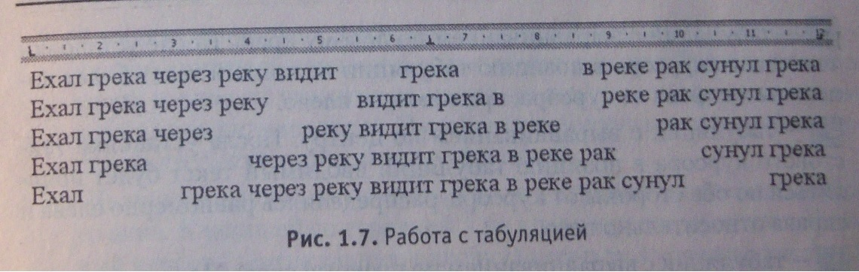

Практическая работа № 2 «Сохранение и открытие документа»
Используем файл «ехал Грека».
1.Щелкнете мышью на кнопке сохранения документа на панели инструментов Стандартная. На экране будет выделено окно сохранения файлов.
2.Выберите в левой части окна Рабочий стол в качестве места для сохранения файла.
3.В строке Имя файла удалите все, что там есть, и введите слова Бедный Грека.
4.Нажмите клавишу Enter. Созданный вами документ будет сохранен на Рабочем столе с именем Бедный Грека.doc.
5.Допишите в документ еще одну строку: Не совал бы руки в реку – был бы ты целее, Грека.
6.Снова щелкнете мышью на кнопке сохранения документа. Можно воспользоваться командой Сохранить как…из пункта меню Файл.
7.Войдите в пункт меню Файл и щелкнете на команде Сохранить как…
8.В строке Тип файла выбери тип Только текст. Щелкните на кнопке Сохранить.
9.Закрыв теперь окно Word, вы обнаружите на рабочем столе два (три) файла: Бедный Грека.doc, Бедный Грека.wbk, Бедный Грека.txt.
Откройте каждый из этих файлов двойным щелчком на его значке. Обратите внимание на то, чем отличаются друг от друга эти файлы.

Практическая работа № 3 «Параметры страницы»
1.Откройте файл Бедный Грека.doc, который был сохранен на вашем Рабочем столе (работа № 2)
2.В левой части горизонтальной полосы прокрутки найдите значок переключения в режим с разметкой страницы и щелкните на нем мышью.
3.В пункте меню Файл выберите команду Параметры страницы.
4.Откройте закладку Размер бумаги.
5.Выберите размер А5 и затем щелкнете на кнопке ОК.
6.Снова выведите на экран окно Параметры страницы и установите ориентацию листа Альбомная. Щелкните на кнопке ОК.
7.Откройте в окне Параметры страницы вкладку Поля. Установите значение всех полей страницы равным нулю, затем щелкните на кнопке ОК. На экране будет предупреждение. Щелкнете на кнопке Исправить. Щелкните на кнопке ОК. Вернитесь на закладку Поля и установите все значения полей равными 2 см.
8.На вкладке Макет поочередно устанавливайте значения вертикального выравнивания По верхнему краю, По центру и По высоте, а затем на кнопке ОК, посматривайте изменения на экране.
9.На вкладке Макет щелкните на кнопке Нумерация строк…В появившемся окне установите флажок Добавить нумерацию строк, нажмите на кнопке ОК в этом окне и в окне Параметры страницы. Все строки текста будут пронумерованы.
10.Щелкнете на кнопке Границы…Найдите элемент управления Рисунок. Выберите рисунок с сердечками. Перейдите к элементу управления Образец. Щелкнув мышью на верхней и левой границе прямо на рисунке образца, удалите их со страницы. Нажав кнопку ОК в обоих окнах закрепите полученный результат.
Результат выполнения работы.
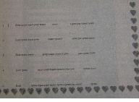

Практическая работа №4 «Автозамена»
1.Создайте новый документ. Войдите в меню Сервиз и выберите команду Автозамены.
2.Введите в поле заменить: букву о с точкой (о.), а в поле на: слово отлично, затем щелкните на кнопке Добавить.
3.Затем введите в поле заменить: букву х, а в поле на: - слово хорошо и щелкните на кнопке Добавить.
4. Наконец, введите в поле заменить: букву у с точкой (у.), а в поле на: слово удовлетворительно, затем щелкните на кнопке Добавить. Точки после букв о и у нам были нужны для того, чтобы при воде соответствующих предлогов текстовый редактор не заменял их словами отлично и удовлетворительно.
5.Щелкните на кнопке ОК.
6.Наберите текст: Иванов - о., Петров - х., Сидоров - у. После ввода у вас должен получиться текст: Иванов - отлично, Петров - хорошо, Сидоров - удовлетворительно.
7.Вызовите на экран окно Автозамена, найдите в списке добавленные вами пары заменить - на и удалите их при помощи кнопки Удалить.

Практическая работа № 5 «Работа с файлами»
Щелкните на значке Создание документа . Word откроет новое окно, в котором будет чистый лист документа.
1.Наберите следующие шесть строк:
Рубайи
Я школяр в этом лучшем из лучших миров.
Труд мой тяжек, учитель уж больно суров.
До седин я у жизни хожу в подмастерьях.
Все еще не зачислен в разряд мастеров.
Абуль фатх Омар Хайям
2.Щелкните на значке Сохранить документ . На экране будет выведено окно сохранения файла. Из раскрывающегося списка Папка выбери место сохранения файла Рабочий стол. В поле имя файла удалите все, введите Омар Хайям и щелкните на кнопке Сохранить.
3.Завершите работу с программой Word. Для этого щелкните на значке в левом верхнем углу экрана.
4.Запустите Word. Щелкните на значке Открыть документ . На экране будет выведено окно открытия документа. Из списка Папка выберите место нахождения файла Рабочий стол. Найдите свой файл Омар Хайям.doc и двойным щелчком на значке файла откройте его.

Практическая работа № 6 «Выделение фрагментов текста»
Используем стихотворение Омар Хайями.
1.Выделите двойным щелчком Я во второй строке. Теперь двойным щелчком выделите слово школяр. Щелкнете на пустом месте листа; убедитесь, что выделение снято.
2.Щелчком слева от второй строки выделите всю строку. Протащите мышь сверху вниз вдоль левой стороны листа. Убедитесь, что так можно выделить несколько строк.
3.Горизонтальным протаскиванием мыши выделите букву Л в слове школяр.
4.Горизонтальным протаскиванием мыши выделите слова школяр в этом лучшем из. Щелкните на пустой части листа, чтобы убрать выделение.
5.Установите курсор перед словом этом в первой строке. Протащите мышь вниз на две строки; затем, не отпуская левой кнопки мыши, продвигайте мышь вправо и влево. Убедитесь, что таким образом можно выделять произвольные участки текста. Щелкните на свободной части листа, чтобы убрать выделение.
6.Нажмите сочетание клавиш Alt + Shift и, удерживая их, дважды щелкните мышь-после предлога В во второй строке и после слова разряд в пятой.
7.Нажмите сочетание клавиш Ctrl + Alt и, удерживая их нажатыми, щелкните мышью после слова разряд в пятой строке. Убедитесь, что таким образом можно выделять фрагменты строки.

Практическая работа № 7 «Форматирование текста»
1.Выдели первую строку стихотворения Рубайи. Выбирая один за другим шрифты из списка шрифтом, просмотрите, как будет выглядеть текст при использовании каждого из них.
2.Установите для строки Рубайи шрифт Arial Cyr и размер шрифта 24. Инструментов выбора цвета установите для этой строки цвет красный.
3.Выделите четыре строки стихотворения. Щёлкните на кнопке создания нумерованного списка. Уберите, что все четыре строки пронумерованы с 1 по 4. Ещё раз щёлкните на кнопке создания нумерованного списка- нумерация должна исчезнуть.
4.Проделайте эти же действия с инструментом создания маркированного списка.
5.Задайте для четырёх строк стихотворения шрифт Times New Roman с размером 16. Выберите начертание шрифта наклонный (курсив) . Измените цвет шрифта на синий.
6.Перейдите к последней строке стихотворения. Назначьте шрифт Times New Roman с размером 14. Установите начертание шрифта жирный наклонный. Выберите для шрифта цвет красный.
7.Выделите поочередно слова школяр, учитель, подмастерьях и мастеров. Установите для них начертание шрифта жирный и подчеркнутый. Затем выберите на палитре выделения цветом желтый и пометьте эти слова.
8.Выделите первые пять строк стихотворения и установите для них выравнивание по центру.
9.Выделите последнюю, шестую строку и, переместите ее вправо.
10.Текст должен выглядеть так как на рис. 3.1.
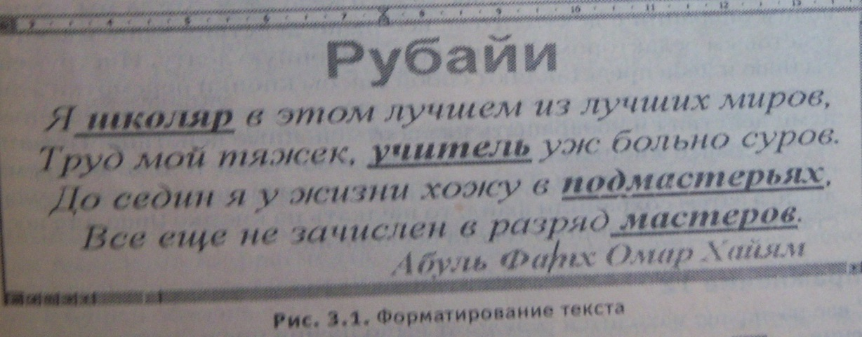

Практическая работа № 8 «Стандартный бланк»
1.Щелчком на кнопке . Создайте новый пустой документ.
2.В меню Файл выберите команду Сохранить как…и сохраните этот документ с именем blank.dot. Таким образом вы сохраняете данные файл как шаблон (расширение.dot) для последующего создания на его основе других стандартных документов.
3.В меню Файл выберите команду Параметры страницы и задайте следующие поля: левое-35мм, правое-10мм, нижнее-26мм, верхнее-20мм.
4.Щелкнете правой кнопкой мыши на пустом листе и выберите в появившемся на экране контекстном меню команду Шрифт. Задайте следующие параметры: шрифт - Courier New Cyr, начертание - полужирный, размер-12.
5.Еще раз щелкните правой кнопкой мыши на пустом листе и выберите в контекстном меню команду Абзац. Задайте отступ первой строки Нет, а для междустрочного интервала выберите в раскрывающемся списке значение Полуторный. Щелкните на кнопку Табуляция, расположенной в нижней части окна, и задайте следующие позиции табуляции: 12,5мм; 40,5мм; 60,5мм; 80,5мм; 101,5мм; 121,5мм; 142мм.
6.В меню Файл выберите команду Параметры страницы. Перейдите на вкладку Макет и щелкните на кнопке Нумерация строк…Установите флажок Добавить нумерацию строк. Нажмите ОК в обоих окнах. Нажмите клавишу Enter, и курсор «потянет» за собой нумерацию строк. Вы создали бланк, пригодный для написания письма.

Практическая работа № 9 «Создание шаблона»
Создание календаря.
1.Выберите в меню Файл команду Создать.
2.В появившемся окне перейдите на вкладу Другие документы.
3.В окне вкладки Другие документы выберите Мастер календарей. В разделе Создать выберите Документ. Затем щелкнете на кнопке ОК.
4.На экране будет выведено окно Caiendar Wizard (Мастер календарей). Щелкните на кнопке Next (Далее).
5.Выбрать стиль для календаря. Щелкните на кнопке Next (Далее).
6.Выберите ориентацию календаря – книжная. Щелкните на кнопке Next (Далее).
7.Выберите начальную и конечную дату календаря. Щелкните на кнопке Next (Далее).
8.Щелкните на кнопке Finish (Готово). Календарь готов.
9.Распечатайте календарь.

Практическая работа № 10 «Добавление таблиц к документу»
1.Создайте в текстовом редакторе Word таблицу из четырех строк и четырех столбцов:
а)в меню Таблица выберите пункт Добавить таблицу…;
б)в диалоговом окне выберите число строк и столбцов и нажмите кнопку OК.
2.Выделите всю таблицу и установите шрифт Arial в 12 пунктов:
выполните команды Таблица – Выделить таблицу.
3.Дайте таблице заголовок, объединив ячейки первой строки:
а) выделите строку;
б) Таблица – Объединить ячейки.
4.Заполните таблицу данными о свойствах веществ:
Если вам в ходе заполнения таблицы понадобится изменить ширину столбца, то установите курсор на границу столбца так, чтобы он приобрел вид двусторонней стрелочки и, нажав и удерживая левую кнопку мыши, расширьте или уменьшите ширину столбца.

Свойства некоторых веществ
Свойства | Кислород | Железо | Вода
Агрегатное состояние | Газ | Твердое | Жидкость
Цвет | - | Серое | -
Цвет | - | Серое | -
5. Отформатируйте созданную вами таблицу.
а) Сначала отцентрируйте заглавие таблицы. Для этого выделите первую строку, нажмите кнопку По центру, затем – кнопку Полужирный;
б) Обрамите таблицу так, как на образце:
1-й способ - используйте пункт меню Формат – Границы и заливка и установите ширину линии в 2,25 пт. Затем обрамляйте таблицу, используя Образец и Тип обрамления.
2-й способ - при помощи кнопки Внешние границы Панели инструментов Стандартная. Щелкните по черной стрелке рядом с кнопкой. Из открывшегося окна выбирайте нужные кнопки и обрамляйте таблицу.

Свойства некоторых веществ
Свойства | Кислород | Железо | Вода
Агрегатное состояние | Газ | Твердое | Жидкость
Запах | - | - | -
Цвет | - | Серое | -

Практическая работа № 11 «Добавление и удаление элементов таблицы»

1.Создайте новый документ и сохраните его под именем tabl.doc.
2.Содайте новую таблицу. В ней должно быть пять столбцов, пять строк.
3.Заполните таблицу следующим образом:
столбцы  строки | А | Б | В | Г
1 | А1 | Б1 | В1 | Г1
2 | А2 | Б2 | В2 | Г2
3 | А3 | Б3 | В3 | Г3
4 | А4 | Б4 | В4 | Г4
4.Выделите столбец Б. В меню Таблица выберите команду Добавить-Столбцы слева. Вновь выделите столбец Б. Выберите команду Добавить-Столбцы справа.
5.Выделите строки 2 и 3. Откройте меню Таблица и выберите команду Добавить – Строки ниже. Снова выделите строки 2 и 3. Откройте меню Таблица и выберите команду Добавить – Строки выше.
6.Выделите ячейку Б3. Примените к ней Добавить-Ячейки_- Со сдвигом вниз меню Таблица. Снова выделите ячейку Б3. Примените к ней Добавить-Ячейки_- Со сдвигом вправо.
7.С помощью команды Удалить меню Таблица удалите все добавленные ячейки, строки и столбцы.
8.Сохраните документ.

Практическая работа № 12 «Объединение и разбиение ячеек таблицы»
1.Создайте новый документ и сохраните его под именем tabl.doc.
2.Содайте новую таблицу. В ней должно быть десять столбцов, десять строк.
3.Воспроизводите таблицу на рис. 5.4.
4.Цвет заливки произвольный.
В этом рисунке можно узнать штангу на помосте.
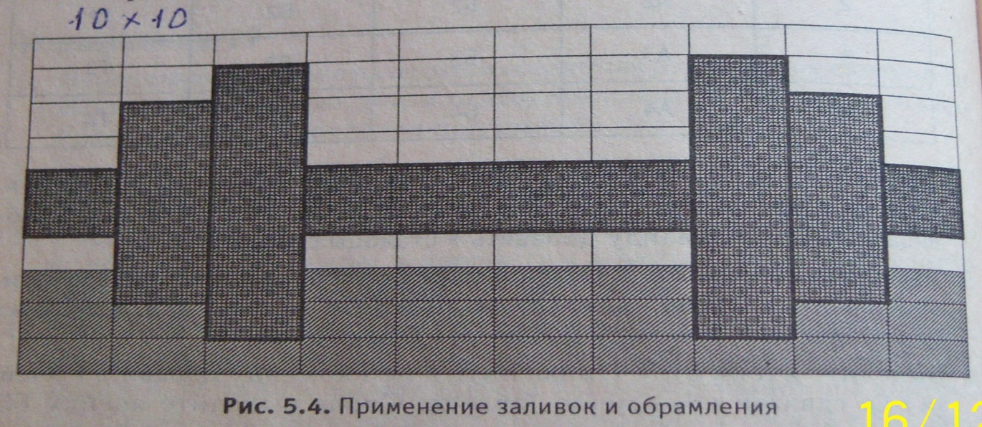

Практическая работа № 13 «Рисование. Автофигуры»
Воспроизводите фигуру на рис. 6.5.
1.Фоном для рисунка служит квадрат. Для заливки нужно щелкнуть на кнопке Способ заливки.
2.Лента растянута по горизонтали.
3.»Мордочки» снабжены тенью.
4.Стреки и звезда оформлены при помощи инструмента задания объема.

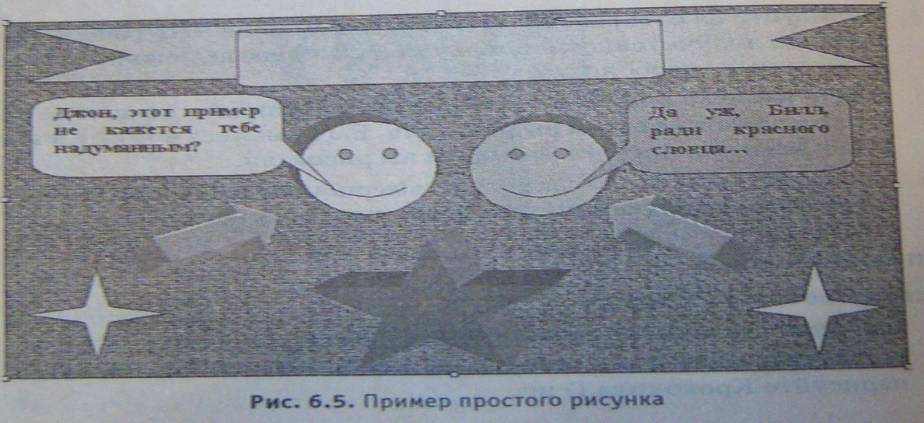

Практическая работа № 14 «Вставка диаграмм»
Для того, чтобы вставить в документ диаграмму, в меню Вставка выберите команду Объект…, а затем на вкладке Создание – объект Диаграмма . Будет выведена картинка как на рис. 7.2.
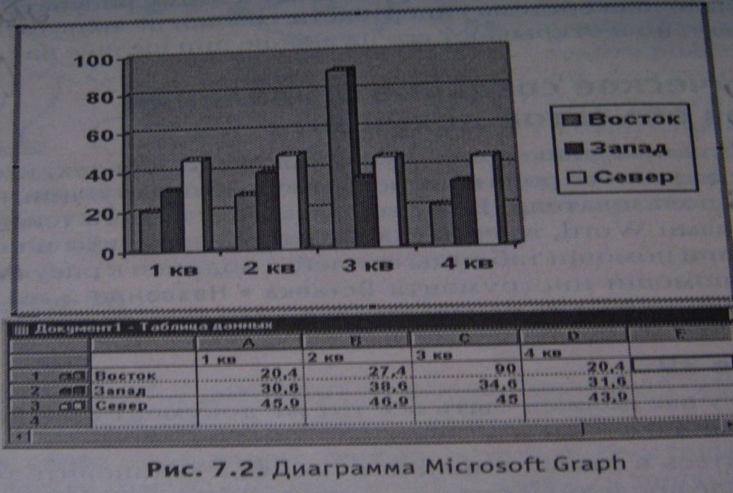

Практическая работа № 15 «Параметр шрифта. Стили»
1.Загрузить Microsoft Word.
2.Установить параметры страницы: Верхнее поле – 2,5 см, Нижнее поле – 3 см, Левое поле – 2 см., Правое поле – 2,5 см
3.Подготовить приглашение на свой день рождения.
Приглашение
Дорогой друг!
Приглашаю тебя на чаепитие по случаю моего дня рождения. Буду ждать в субботу, 13 марта 2018 года в 14 часов.
Отличное настроение обязательно!
Владимир.
- Приглашение – размер 16,шрифт Arial, цвет – синий, по центру.
- Дорогой друг! – размер 20,шрифт Century Gothic, цвет – темно-красный, эффект – Фейерверк, по центру.
- Текст приглашения – размер 16,шрифт Arial, цвет – синий.
- Последняя строка - размер 20,шрифт Century Gothic, цвет – темно-красный.
- Имя – выделение цветом (бирюзовый), с левого края.
- Выделите текст приглашения и нажмите кнопку Внешние границы на панели Форматирование.
4.Сохранить созданный документ с именем Приглашение на Рабочем столе (Сохранить как…).

